BVR线

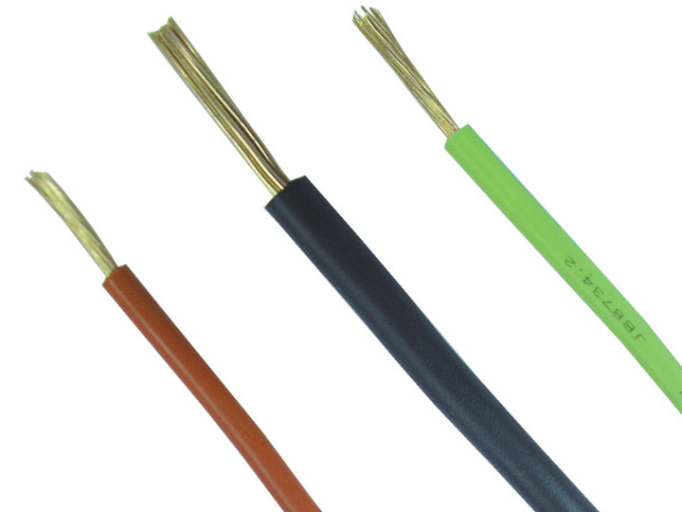
产品说明：
BVR线材系列
铜芯聚氯乙烯绝缘软电缆
BVR（450/750V以下）
型号规格(mm²) | 导电线芯  根数/单线标称直径(mm)
BVR 0.75 | 7*0.37
BVR 1.0 | 7*0.43
BVR 1.5 | 7*0.53
BVR 2.5 | 19*0.41
BVR 4.0 | 19*0.52
BVR 6.0 | 19*0.64
BVR 10 | 49*0.52
BVR 16 | 49*0.64
BVR 25 | 98*0.58
BVR 35 | 133*0.58
BVR 50 | 189*0.58
BVR 70 | 189*0.68

BV线

产品说明：
BV线材系列
铜芯聚氯乙烯绝缘电线
BV（450/750V以下）
执行标准:JB 8734.2-1998
型号规格(mm²) | 导电线芯  根数/单线标称直径(mm)
BV 0.75 | 1*0.97
BV 1.0 | 1*1.13
BV 1.5 | 1*1.38
BV 2.5 | 1*1.78
BV 4.0 | 1*2.25
BV 6.0 | 1*2.76
BV 10 | 7*1.35
BV 16 | 7*1.7
BV 25 | 7*2.14
BV 35 | 7*2.52
BV 50 | 19*1.78
BV 70 | 19*2.14
BV 95 | 19*2.5
BV 120 | 37*2.0
BV 150 | 149*1.13

